

Propuesta para incluir QSO a la tabla de Records Argentinos de Distancia VHF-UHF-SHF

DATOS del SOLICITANTE:

|  |  |
| --- | --- |
| NOMBRE y APELLIDO: **JAVIER PONS ESTEL** | FECHA: **13/12/2020** |

DATOS del QSO

|  |  |
| --- | --- |
| ESTACION Solicitante: **LU5FF** | GRID LOCATOR:**FF99rf** |
| ESTACION DX: **NP2X** | GRID LOCATOR:**FK77pr** |
| DISTANCIA (Km) Propuesta: **5419.3** | DISTANCIA (Km) Aprobada: 5407 AZIMUT: 355° |
| FECHA: **12/11/2011** | HORA UTC:**00:22** |
| FRECUENCIA:**144290** | [REPORTE (RST)](http://www.bandasaltas.com.ar/files/Reporte%20de%20Senales.pdf):**529** |
| [MODO de TRANSMISION](http://www.bandasaltas.com.ar/files/La%20Modulacion%20y%20sus%20Modos.pdf):**CW** | [PROPAGACION](http://www.bandasaltas.com.ar/files/Propagacion%20VHF-UHF.pdf): **TEP** |

DATOS TÉCNICOS de la ESTACIÓN:

|  |  |
| --- | --- |
| EQUIPO:**ICOM IC 7000** | POTENCIA:**20W** |
| ANTENA:**3 EL YAGI** | GANANCIA: |
| POLARIZACION:H | ALTURA:**6M** |
| AMPLIFICADOR TX (POTENCIA):- | AMPLIFICADOR RX (GANANCIA):- |
| ROTOR (AZIMUTAL GRADOS):**355** | ROTOR (ELEVACION GRADOS): - |

CONFIRMACIÓN del COMUNICADO:

<https://www.youtube.com/watch?v=xqvj_6BORLU&t=42s>

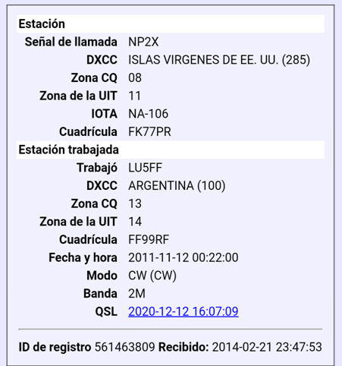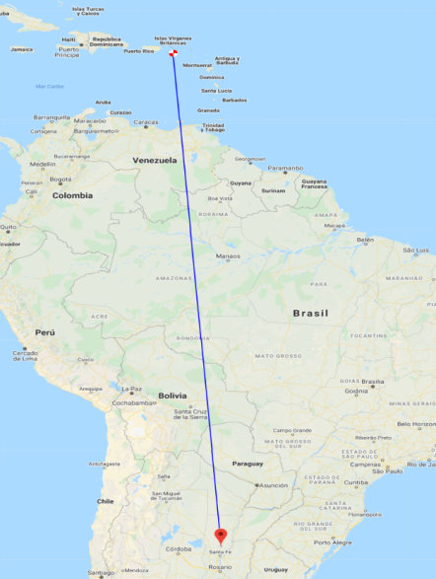

Los siguientes datos son importantes para corroborar el tipo de propagación y en el futuro confeccionar gráficos y tablas estadísticas en beneficio de toda la comunidad de Radio Aficionados, no son obligatorios.

DATOS ADICIONALES de PROPAGACIÓN: ([Central Propagación VHF – UHF](http://www.bandasaltas.com.ar/Central%20VHF-UHF.html) u Otros)

TROPOSFERICOS: Mapa de Hepburn, Radio Sondas.

IONOSFERICOS: Mapas de TEC, RAP, Ionosondas.

|  |  |  |  |  |  |  |
| --- | --- | --- | --- | --- | --- | --- |
| **Date** | Time | Julian day | Carrington rotation | Observed Flux | Adjusted Flux | URSI Flux |
| **2011-11-12** | 22:00:00 | 2455878.406 | 2116.876 | 167.2 | 163.8 | 147.4 |